XMedia Recode

# Vorgangsweise zum Öffnen einer Datei, des Bearbeitens und Abspeichern

## Datei öffnen

Ein Bild, das Text, Screenshot, Schrift, Reihe enthält.

## Parameter zum Codieren einstellen

Gewünschte Codier-Parameter einstellen.

Diese sind unten teilweise beschrieben

## Bearbeitung starten

**Videoausschnitt und Speicherort auswählen**

Ein Bild, das Text, Screenshot, Software, Computersymbol enthält.

**Job hinzufügen**

Ein Bild, das Text, Screenshot, Schrift, Reihe enthält.

Dieser erscheint auch unter Jobs. Da kann man das bei Bedarf kontrollieren

Ein Bild, das Text, Screenshot, Reihe, Schrift enthält.

**Kodieren**

Ein Bild, das Text, Screenshot, Schrift, Software enthält.

Fenster erscheint

Ein Bild, das Text, Screenshot, Display, Zahl enthält.

# Codecs

**H.264 - Codec**

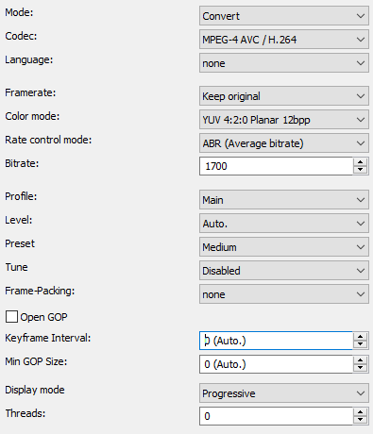

**MPEG 2 – Codec MPEG 4 - Codec**

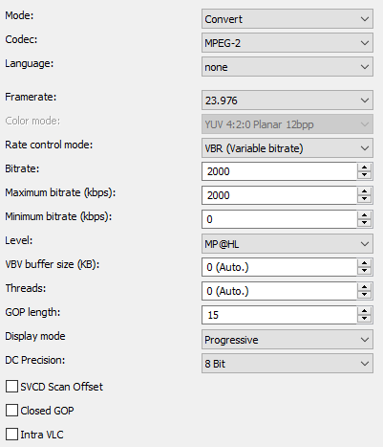 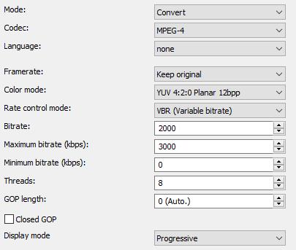

# Einstellungen Allgemein

## Modus

Legt fest ob das Video kodiert oder kopiert wird.

Converted or just copied

## Codec

Legt fest welcher Video Codec zum Kodieren verwendet wird.

## Sprache

Legt die Sprache fest, die beim Abspielen der Player anzeigt.

## Framerate

Legt die Framerate in Frames pro Sekunde fest.

## Farbmodus

Ermöglicht Ihnen, Änderungen an den Farbeinstellungen vorzunehmen.  
Welchen Farbmodus Sie wählen können hängt vom verwendeten Video Codec ab.

## Rate control Mode

* VBR (Variable Bit Rate)
* CBR (Constant Bit Rate)
* ABR (Average Bit Rate
* Constant Quantizer

## Bitrate

Einstellen der maximalen Bitrate. Die Codierung versucht die eingestellte Bitrate zu erreichen. Verursachen die Einstellungen höhere Kompression wird diese unterschritten.

## Profil

Die Profile definieren die Funktionen, die zum Kodieren verwendet werden.

* Baseline: für mobile Endgeräte, wie Handy oder MP3-Player (keine B-Frames, CABAC und 8×8-DCT)
* Main: für Standard TV (kein 8×8-DCT )
* High. für HDTV (keine Einschränkung)

## Level

Legt die maximale Auflösung, Bitraten und Framerate fest.

MPEG-2: Siehe <https://en.wikipedia.org/wiki/H.262/MPEG-2_Part_2#Video_profiles_and_levels>

MPEG-4 AVC: Siehe <https://de.wikipedia.org/wiki/H.264#Level>

<https://www.xmedia-recode.de/hilfe/vcodec/h264.php>

|  |  |  |  |  |  |
| --- | --- | --- | --- | --- | --- |
| Level | Auflösung/Bildrate | maximale Videobitrate Baseline Extended Main | maximale Videobitrate High | maximale Videobitrate High 10 | maximale Videobitrate High 4:2:2 High 4:4:4 |
| 1 | 128×96 / 30 | 64 kbit/s | 80 kbit/s | 192 kbit/s | 256 kbit/s |
| 1b | 176×144 / 15 | 128 kbit/s | 160 kbit/s | 384 kbit/s | 512 kbit/s |
| 1.1 | 176×144 / 30 320×240 / 10 352×288 / 7.5 | 192 kbit/s | 240 kbit/s | 576 kbit/s | 768 kbit/s |
| 1.2 | 176×144 / 60 320×240 / 20 352×288 / 15 | 384 kbit/s | 480 kbit/s | 1152 kbit/s | 1536 kbit/s |
| 1.3 | 320×240 / 40 352×288 / 30 | 768 kbit/s | 960 kbit/s | 2304 kbit/s | 3072 kbit/s |
| 2 | 320×240 / 40 352×288 / 30 | 2 Mbit/s | 2,5 Mbit/s | 6 Mbit/s | 8 Mbit/s |
| 2.1 | 352×288 / 50 352×576 / 25 | 4 Mbit/s | 5 Mbit/s | 12 Mbit/s | 16 Mbit/s |
| 2.2 | 352×288 / 50 720×480 / 15 | 4 Mbit/s | 5 Mbit/s | 12 Mbit/s | 16 Mbit/s |
| 3 | 720×480 / 30 720×576 / 25 | 10 Mbit/s | 12,5 Mbit/s | 30 Mbit/s | 40 Mbit/s |
| 3.1 | 720×576 / 60 1280×720 / 30 | 14 Mbit/s | 17,5 Mbit/s | 42 Mbit/s | 56 Mbit/s |
| 3.2 | 1280×720 / 60 1280×1024 / 42,2 | 20 Mbit/s | 25 Mbit/s | 60 Mbit/s | 80 Mbit/s |
| 4 | 1280×720 / 68,3 1280×1024 / 48 1920×1080 / 30 | 20 Mbit/s | 25 Mbit/s | 60 Mbit/s | 80 Mbit/s |
| 4.1 | 1280×720 / 68,3 1280×1024 / 48 1920×1080 / 30 | 50 Mbit/s | 62,5 Mbit/s | 150 Mbit/s | 200 Mbit/s |
| 4.2 | 1280×720 / 145 1920×1080 / 64 2048×1080 / 60 | 50 Mbit/s | 62,5 Mbit/s | 150 Mbit/s | 200 Mbit/s |
| 5 | 1920×1080 / 72,3 2048×1080 / 67,8 3672×1536 / 26,7 | 135 Mbit/s | 168,75 Mbit/s | 405 Mbit/s | 540 Mbit/s |
| 5.1 | 2048×1080 / 112,9 3840×2160 / 31,7 4096×2160 / 28,5 | 240 Mbit/s | 300 Mbit/s | 720 Mbit/s | 960 Mbit/s |
| 5.2 | 2048×1080 / 172 3840×2160 / 66,8 4096×2160 / 60 | 240 Mbit/s | 300 Mbit/s | 720 Mbit/s | 960 Mbit/s |

## Preset

Preset sind vorgefertigte Einstellungen, zwischen sehr hohe Geschwindigkeit und sehr hohe Qualität.

* ultrafast (ultraschnell)
* veryfast (sehr schnell)
* faster (schneller)
* fast (schnell)
* Medium (keine Veränderung)
* slow (langsam)
* slower (langsamer)
* veryslow (sehr langsam)

## Frame - Packing

Legt bei 3D Videos fest, wie die Pixel für linkes (L) / rechtes (R) Auge angeordnet sind.

* aus
* checkerboard  = Schachbrett Pixel sind abwechselnd L und R
* column alternation = L und R Pixel spaltenweise abwechselnd
* row alternation = L und R Pixel zeilenweise abwechselnd
* side by side = Komplettbild für L auf der linken Seite, Komplettbild für R auf der rechten Seite
* top bottom = Komplettbild für L oben, Komplettbild für R für unten
* frame alternation = Ein Frame für L, ein Frame für R

## Keyframe Interval

Ist der Abstand von I-Frame zu I-Frame. Er ist somit so groß wie die GOP

## Min GOP (Group Of Pictures) Länge

Eine GOP ist ein Intervall von I-Frame zu I-Frame

## Darstellungsmodus

Progressiv: muss eingestellt werden, wenn das Quellmaterial progressives ist oder durch ein Deinterlace Filter in progressive gewandelt wird.

Interlaced TFF (Top field first): muss eingestellt werden, wenn das Quellmaterial Interlaced TFF ist  
Interlaced BFF (Bottom field first): muss eingestellt werden, wenn das Quellmaterial Interlaced BFF ist.

# B-Frame

<https://www.xmedia-recode.de/hilfe/vcodec/h264_bframe.php>

## B-Frame Anzahl

Legt fest, wie viele B-Frames maximal hintereinander stehen dürfen.

## Adaptive B-Frames

Legt fest welche Methode für die adaptive Verteilung von B-Frames verwendet wird.

* Aus
* Schnell
* Optimal

## B-Frame Pyramide

Erlaubt es, B-Frames als Referenzframes zu verwenden.

* Aus
* Strict (schlechtere Qualität)
* Normal

## Weighted B-Prediction

Aktiviert die gewichtete Bewegungssuche für B-Frames, erhöht die Qualität.

## B-Frame Bias

Legt fest wie oft B-Frames verwendet werden.

Negative Werte verringern die Häufigkeit von B-Frames ( bei -100 werden fast keine B-Frames verwendet)

Positive Werte erhöhen die Häufigkeit von B-Frames ( bei 100 werden die maximale Anzahl von B-Frames verwendet)

# Bewegungsabschätzung

<https://www.xmedia-recode.de/hilfe/vcodec/h264_bewegung.php>

M.E… **M**otion **E**stimation

## M.E. Range

Legt die Größe des Bereichs fest, in dem nach Bewegung gesucht wird.

## Scene Change Sensitivity (Szenenwechselerkennung)

Legt fest, wie groß der Unterschied von einem Frame zum nächsten Frame sein muss, damit ein I-Frame eingefügt wird.

0 deaktiviert die Szenenwechselerkennung

## M.E. Algorithmus

Legt fest, welcher Algorithmus für die Bewegungssuche verwendet wird.

* Diamond  ( schnell )
* Hexagon
* Multi hex
* Exhaustive ( langsam )
* SATD Exhaustive ( sehr langsam )

## Subpixel Refinement ( Subpixel-Bewegungssuche )

Legt die Qualität der Subpixel-Bewegungssuche fest.

* 0 - Fullpel only (keine Subpixel-Bewegungssuche)
* 1 - QPel SAD (schnell)
* 2 - QPen SATD
* 3 - HPel on MB then QPen
* 4 - Always QPen
* 5 - QPen & Bidir ME
* 6 - RD on I/P frames
* 7 - RD on all frames
* 8 - RD refinement on I/P frames
* 9 - RD refinement on all frames
* 10 - QP-RD (sehr langsam)

## Chroma M.E.

Ist Chroma Motion Estimation deaktiviert werden nur die Helligkeitsinformationen zur Ermittlung der Bewegungsrichtung verwendet.

Ist Chroma Motion Estimation aktiviert werden Helligkeit und wechselnde Farbigkeit zur Ermittlung der Bewegungsrichtung verwendet.

## Weighted pred. P-frames

Legt den Modus der gewichtete Bewegungskompensierung für P-Frames fest.

* Disabled
* Blind offset
* Smart analysis